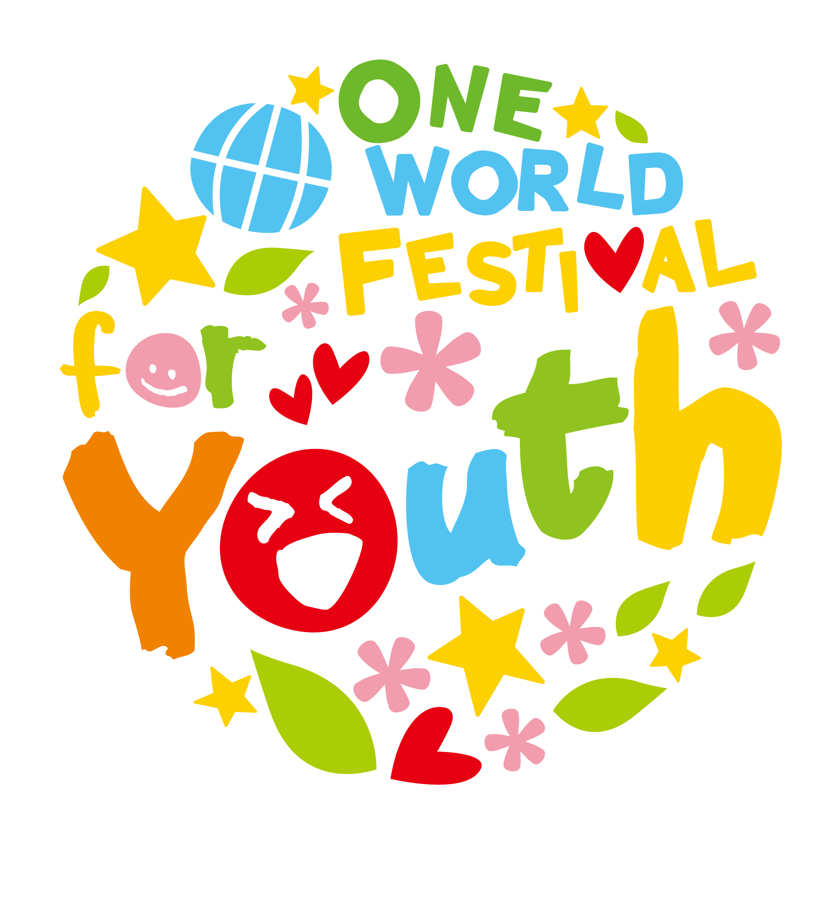
ワン・ワールド・フェスティバルfor Youth
高校生のための国際交流･国際協力EXPO2016
高校生のための国際協力助成プログラム
チーム名：
代表者氏名及び高校：名前 学校名・学年
担当教員氏名：
保護者氏名：
テーマ（○で囲んでください）：①震災・防災 ②環境・開発 ③戦争・平和 ④人権・貧困 ⑤保健・衛生
タイトル：
※助成してもらいたい内容について予算書を作成してください。
予算書シート
【締め切り】 2014年11月1日（火） 17:00 必着
【提出方法】 （特活）関西ＮＧＯ協議会へメール(youth_expo@kansaingo.net)で送付
項 目 | 内容（単価・数量などの積算根拠を分かる範囲で記載ください） | 金額（円）
会場費・設備費  旅費交通費  通信運搬費  印刷製本費  諸謝金  物品購入費  その他 | 例）ワークショップ会場費  （20,000円×2日＝40,000円） | 40,000円
合計 |  | 円

